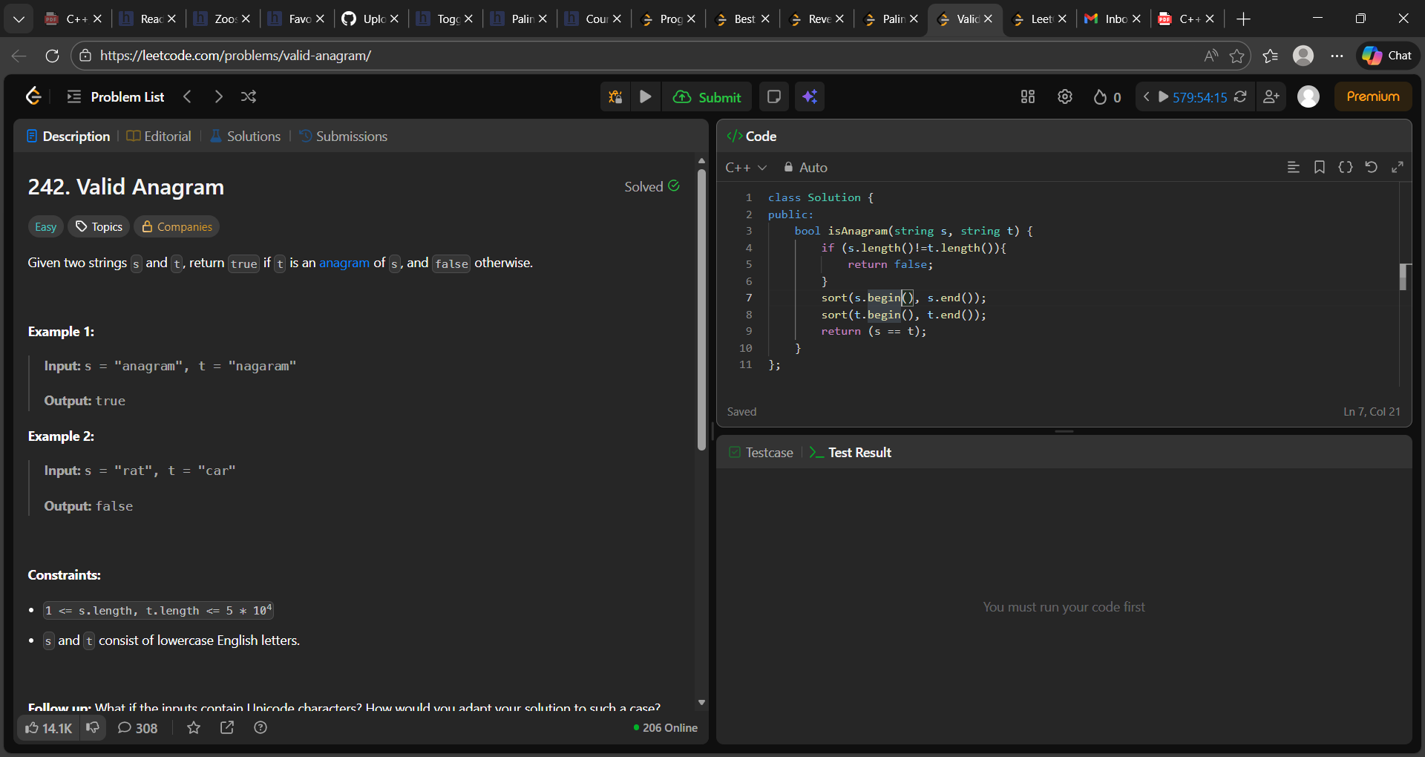

class Solution {
public:
bool isAnagram(string s, string t) {
if (s.length()!=t.length()){
return false;
}
sort(s.begin(), s.end());
sort(t.begin(), t.end());
return (s == t);
}
};

